CONSULTAS PÚBLICAS

CAPITULO XII

12.1 CONSULTAS PÚBLICAS GENERALES.

Introducción

La realización de estudios como el presente, requieren de la participación de la población que va a ser intervenida en el área de influencia directa del proyecto, es por esta razón que se necesita elaborar una estrategia que posibilite facilitar este acercamiento, es por ello que se planifica la realización de consultas publicas, mecanismo que ha sido reglamentado por ley.

La razón de esto se explica porque los proyectos de construcción, así como los de mejoramiento y rehabilitación de vías y carreteras, producen una serie de Impactos positivos, pero también negativos en la etapa de construcción, los mismos que son minimizados a través de planes de manejo y en la etapa de operación por efecto de la revalorización de predios y propiedades que se localizan cerca de la vía rehabilitada.

Sin embargo el gobierno determino desde hace pocos años, la necesidad de informar a las poblaciones que se ubican cerca de los proyectos, de las actividades que se van a realizar, así como evaluar el nivel de expectativas que tienen, referidas al mismo, y por ello el Ministerio de Transporte a considerado conveniente Normar esta participación ciudadana, así como la aplicación de mecanismos de comunicación con las poblaciones, a través de requisitos en los términos de referencia, de los estudios.
- Marco legal

El plan de participación ciudadana (PPC) responde al cumplimiento de la legislación del estado peruano y se rige bajo ciertas guías y regulaciones:

- Manual de Relaciones Comunitarias para Proyectos de Infraestructura Vial desarrollada por la Dirección General de Asuntos Socio – Ambientales del Ministerio de Transportes y Comunicaciones del Perú en Mayo del 2006.

- Guía Metodológica de los Procesos de Consulta y Participación Ciudadana en la Evaluación Ambiental y social en el subsector de Transportes desarrollada por la Dirección General de Asuntos Socio Ambientales - DGASA del Ministerio de Transportes y Comunicaciones del Perú en Diciembre del 2004.

- La Resolución Directoral Nº. 006 – 2004 – MTC – 16, expedida el 16 de Enero del 2004 y mediante la cual se aprobó el Reglamento de Consulta y Participación Ciudadana en el Proceso de Evaluación Ambiental y Social en el Subsector Transportes – MTC

- Generalidades.

El Plan de Participación Ciudadana (PPC) se realiza además de acuerdo a los Términos de Referencia y en cumplimiento de la política de responsabilidad corporativa del MTC en coordinación con la DGASA. Así pues se ha desarrollado un proceso de acercamiento a las poblaciones y a los actores destacados, que busca gestionar la comunicación entre la consultora y las poblaciones. Dichas actividades permiten mejorar el proceso de toma de decisiones y crear comprensión mutua ya que motiva la participación activa de las personas, los grupos y las organizaciones de las zonas de influencia.
El presente capítulo muestra los lineamientos bajo los cuales se planificó el proceso de las consultas públicas, y las acciones que se han realizado dentro de la estrategia de participación ciudadana, sus resultados y conclusiones.

Área de influencia directa del estudio

El área de influencia directa esta conformada por zonas especificas, dentro de los centros poblados, que se podrán observar en el cuadro Nº 1.
Las zonas que serán afectadas, son unas pocas áreas de viviendas, que pertenecen al centro poblado de Quilca, sin embargo hay que considerar que el 90% de las expropiaciones de todo el tramo se encuentran en su jurisdicción territorial, sean propiedades agrícolas , erazias o de viviendas.: Quilca se ubica en la zona media del tramo que es utilizado actualmente por la población, y que es el limite del trazo actual de la vía, pues mas allá, en dirección a Islay no hay trecho y el trabajo de construcción considera abrir una nueva ruta. Es por ello muy importante que cuando las obras lleguen a esta zona debe participarse anticipadamente a la población, para evitar impactos negativos, así como para regular el transito vehicular y peatonal, actividad que será materia de un programa de Información, que el constructor deberá coordinar con el Alcalde y las autoridades de la zona, a fin de evitar posibles accidentes e impactar lo menos posible en el normal desarrollo de actividades de esta población.
La población en el área de estudio, se dedica principalmente a la pesca, que es la principal actividad económica en más de un 50%; y a la agricultura. En el distrito de Samuel Pastor, donde se inicia el tramo, no se producirán mayormente expropiaciones, y en Islay, pudiera darse al final del tramo en la unión con la Panamericana Sur, sin embargo en la visita de campo la Alcaldesa se comprometió a no otorgar ningún derecho de uso a los pobladores que están intentando acercarse a la zona de estudio.

12.1.2 Listado de los centros poblados ubicados a lo largo del tramo en estudio, por provincias y
Distritos, según categoría.

- Área de Influencia Directa (AID)

Aquí se consideran los centros poblados que se ubican a lo largo del tramo de la vía: División Quilca – Matarani, que se localizan en la provincia de Camaná, en los distritos de Samuel Pastor y Quilca y en la provincia de Isaly, en el distrito de Islay. Para efectos de posterior análisis se ha subdividido el trazo de la vía en dos tramos, el primero de los cuales llega hasta la localidad de Quilca y e el que será más impactado de acuerdo al desarrollo del diseño.

- Para el tramo Dv. Quilca, localizado en el distrito de Quilca, los poblados que se encuentran en el área de influencia directa del estudio son: La Urbanización San Marino; La Playuela; La Caleta de Quilca y el Pueblo de Quilca, provincia de Camaná, departamento y región de Arequipa:

- Para el tramo Dv. Matarani, localizado en el distrito de Islay, los poblados que se encuentran en el área de influencia directa del estudio son: La Asociación de Vivienda Taller Matarani 2000, la Asociación Urbanización Taller Alto Matarani, el Pueblo de Islay, provincia de Mollendo, departamento y región de Arequipa.

En el cuadro siguiente se aprecian los nombres de las localidades, ubicación en kilómetros, cercanía respecto del proyecto y la población estimada que se encuentra en el área directa de las actividades de la obra; Se trata de una población que se ha asentado lentamente a partir de la década del 90, pues el censo de 1993, solo mencionaba las localidades; La Caleta, el pueblo de Quilca, y el Pueblo de Islay, el resto de localidades son posteriores a esta fecha.
El crecimiento de estas poblaciones es muy lento, no figuran en los últimos censos y se estima que el volumen de la población asentada en el área directa del estudio, alcanza a la cifra de 768 personas. Como referencia mencionamos que el distrito de Quilca presenta al año 2007, una población total de 806 personas, según el Censo de centros poblados.

+

Cuadro Nº 1
AID, Nombre de la localidad, coordenadas UTM, dirección y distancia aproximada

Elaborado por: Consorcio Vial Matarani – 2010.

    - Grupos de interés de a nivel distrital.

Durante el presente estudio se identificaron los grupos de interés y su funcionamiento, haciéndose mención en primer termino a las 5 Instituciones competentes de acuerdo a la Ley Nº 27181 en la normatividad y seguridad de carreteras., cuyo rol será muy importante en la ejecución de este proyecto, sobre todo en la fase de operación de la vía.

Las autoridades competentes de acuerdo a la Ley Nº 27181, Ley General de Transporte de Transito Terrestre, son 5 los actores principales institucionales calificados por la Ley, los que deben estar presentes en la ejecución del mejoramiento de la vía en estudio:

- El Ministerio de Transporte, Comunicaciones, Vivienda y Construcción, por ser el órgano rector, da los reglamentos y administra y mantiene la infraestructura vial a nivel nacional y regula el servicio público terrestre. Oficinas Sectoriales a Nivel Provincial, en Camaná e Islay.
- Las Municipalidades Provinciales, que realizan labores similares a las del Ministerio de Transporte dentro de sus jurisdicciones, emiten normas, construyen y rehabilitan vías, dan concesiones de servicio de transporte público, etc. Alcaldes provinciales de Camaná e Islay-
- Las Municipalices Distritales que cumplen funciones similares dentro de jurisdicciones políticas y administrativas. Alcaldes distritales de Samuel Pastor, Quilca e Islay.
- La Policía Nacional, encargada de velar por el cumplimiento de las normas de transito por parte de usuarios y el servicio publico de transporte. Oficinas Sectoriales en Camaná e Islay.
- INDECOPI, encargada de velar por la prestación de un buen servicio publico a los usuarios.
Identificación de los representantes de la institucionalidad local y grupos de interés a nivel provincial y distrital

En los cuadros siguientes Nº 2 y Serie 2 a. 2b. y 2c. se registran los representantes de todas las Instituciones y organizaciones, existentes a nivel distrital que se constituyen en Grupos de Interés en el área en estudio, los cuales serán invitados a la realización de las consultas publicas generales.

Aparece igualmente la opinión de ellos respecto de la rehabilitación de esta importante vía, y como se puede apreciar todos han opinado favorablemente respecto de la ejecución de esta obra, lo que obedece a un interés muy particular de estas poblaciones por tener una vía de rápido acceso en el tramo en estudio, que reduzca costos de transporte y tiempos.

Cuadro Nº 2.
Institucionalidad Local: Tramo Dv Quilca, Alcaldes Provinciales de Camaná y Mollendo.
Nombre de la Institución | Nombre del Representante | Principales Actividades Realizadas | ¿Interés por el proyecto? |  | Nombre del Entrevistado
Nombre de la Institución | Nombre del Representante | Principales Actividades Realizadas | SI | NO | Nombre del Entrevistado
Municipalidad Provincial de Canana | Alcalde: Sr. Sergio Davila Vizcarra | Administración, Gestión | X |  | Sr- Sergio Davila M.
Municipalidad Provincial de Mollendo | Acalde: Miguel Román Valdivia | Administración, Gestión | X |  | Sr. Miguel Roman.

Cuadro Nº 2 a
Identificación de actores, posición frente al proyecto, información que requieren y telefonos.

DISTRITO SAMUEL PASTOR.

Fuente: Consorcio Vial Matarani – Trabajo de campo - 2010

Cuadro Nº 2 b.
Identificación de actores, posición frente al proyecto, información que requieren y teléfonos.
DISTRITO QUILCA

Cuadro Nº 2 c
Identificación de actores, posición frente al proyecto, información que requieren y teléfonos.
DISTRITO ISLAY

12.1.4 Principales impactos socio ambientales

Introducción

Los impactos sociales y culturales se analizaran teniendo en cuenta las etapas del proyecto: Etapa de Construcción y de Operación. El proceso de ejecución del proyecto, pasa en primer lugar, por la etapa de ejecución de obras de la carretera Tramo Dv: Quilca-Matarani y en segundo lugar por la etapa de operación y mantenimiento.

Se generaran impactos positivos y negativos en ambas etapas, sin embargo es importante destacar que obras de esta naturaleza generan impactos positivos desde el inicio de las actividades de construcción pues determinan el ingreso de parte de los presupuestos destinados a las economías locales, que en el caso que nos ocupa, se tratan de economías muy débiles, que serán fortalecidas con la inyección de capital fresco en diversas modalidades.

Esta obra es estima durara aproximadamente dos años, periodo durante el cual se requerirán diversos servicios y compras de insumos locales, así como la prestación de servicios personales, impulsándose el desarrollo de sectores colaterales como el de comunicaciones por ejemplo, creación de casas de alojamiento, prestación del servicio de alimentación tc. Todo ello posibilitara el ingreso de dinero y dinamizara las economías locales. A esto se sumara el ingreso del dinero proveniente de las expropiaciones.

Los impactos positivos de las obras de infraestructura superan largamente los negativos, pues la incorporación de pequeñas localidades a las grandes redes viales, como es el caso que nos ocupa, produce grandes cambios en sus poblaciones; El Banco Mundial menciona que el aumento de ingresos de estas respecto de las que están alejadas de las vías , se estima en un 30% mas, porque tienen acceso a los mercados donde pueden ofertar sus productos, se reducen sus costos operativos , se reducen las perdidas de sus productos perecibles.

En lo que se refiere a transporte obtienen una significativa reducción de las tarifas de transporte, mayor oferta del servicio pues ingresan nuevas líneas de transporte y lo más importante, pueden acceder a una mejor oferta educativa y de servicios de todo tipo, sin contar los beneficios que significan para los locales, la reducción de gastos de sus unidades de transporte.

La accesibilidad a todo tipo de ofertas y demandas tienen un valor largamente superado por los impactos negativos que pudiera generar la construcción de las obras, que inclusive genera beneficios colaterales en estas pequeñas poblaciones, pues las empresas que llegan requieren de múltiples servicios durante el tiempo de construcción, que de alguna manera serán demandados a estas poblaciones, con lo que se generaran ingresos, pues se estima que un porcentaje de los presupuestos de las obras, que puede estar entre un 10 y 20%, queda en el área de estudios a través de la demanda de servicios diversos como: alojamiento, alimentación, compra de insumos, en algunos casos materiales de construcción, transporte, comunicaciones, empleo de mano de obra etc.

Información proveniente del Banco Mundial y publicada en el diario el Comercio el día lunes 18 de enero del 2010, cita que “El 30% de los costos de un producto de exportación peruano – como es el café en la zona de estudio – son costos logísticos, un porcentaje muy elevado del costo total”.

Este informe indica que: “si se compara el ingreso de una familia con acceso a un camino, cerca de un puente, con el de otra familia que no tiene acceso a este tipo de infraestructuras, la diferencia llega a un 30$ de ingresos”. Es una diferencia sustancial.

Los impactos negativos se reducen a los propios que genera la actividad de construcción y mejoramiento de la vía.
- Movimiento de tierra
- Dragado
- Transporte y eliminación de tierra, arena, barro y desmonte
- Transporte de materiales de construcción hacia la zona de la carretera
- Construcción

Por consiguiente para examinar los impactos socioeconómicos en la etapa de ejecución de obras y en el proceso de operación y mantenimiento, será importante distinguir la generación de impactos positivos de los impactos negativos; Y establecer la justa valoración del carácter de cada uno de éstos y ponderarlos teniendo en cuenta la magnitud, la duración y la probabilidad de la ocurrencia de cada uno de éstos.

.
En cuadros Nº 3.y 3 A se presentan los Impactos sobre el área de influencia directa en la etapa de construcción. Y las medidas de mitigación.

CUADRO Nº 3
IMPACTOS. ETAPA DE CONSTRUCCION
(Tiempo estimado de las obras: 2 años)
Elaboración: Consorcio Vial Matarani - 2010

CUADRO Nº 3A
IMPACTOS. ETAPA DE OPERACION
(Tiempo estimado de las obras: 20 años)
12.1.5. Datos generales de las consultas públicas

A continuación se describe el Plan de Participación Ciudadana para el desarrollo de las Consultas Públicas

- Objetivo

Presentar a la población en general los alcances del Estudio Definitivo de la Carretera Camaná – Desvío Quilca – Matarani – Ilo –- Tacna, Tramo: Dv Quilca - Matarani, recoger las percepciones e inquietudes ciudadanas.

- Lugar, local y fecha de realización:

- Primera Consulta Publica General

La primera consulta pública general se realizará un día Jueves, en el local de la Municipalidad distrital de Quilca, provincia de Camaná, o de la Asociación de Pescadores, en fecha 10 de Noviembre del 2010 a las 4pm. En esta consulta participaran los poblados comprendidos en el primer tramo.

- Segunda Consulta Publica General

La segunda consulta pública general se realizará igualmente, un día Sábado, en el local de la Municipalidad distrital de Islay, provincia de Moquegua, o de la Asociación de Pescadores, el día Viernes 12 de Noviembre a las 4pm. En esta consulta participaran los poblados comprendidos en el segundo tramo, que se concentran en el distrito de Islay.

Consultas Públicas Quilca e Islay

Actividad | Lugar | Fecha | Hora
Primera Consulta Publica | Municipalidad distrital de Quilca | Miércoles 10 de Noviembre 2010 | 4:00 pm
Segunda Consulta Pública | Municipalidad distrital de Islay | Viernes 12 de Noviembre 2010 | 4.00 am

- Estrategia para las convocatorias

Se contactara a las autoridades locales (Alcaldes distritales). A fin de organizar los eventos con su participación.
Se convocara a la población directamente afectada en las zonas de influencia del proyecto a lo largo de la Carretera Tramo Dv. Quilca-Matarani, mediante notificaciones individuales.

La convocatoria se realizará los días 10 y 12 de Noviembre del 2010, empleando los siguientes medios:

- Emisoras radiales locales 10 días anteriores a las fechas programadas, de acuerdo a ley.
- Publicación de afiches en locales Municipales, postas medicas etc.
- Cartas de invitación a las autoridades locales alcaldes, autoridades representativas, organizaciones y empresas.
- Perifoneo en las localidades principales.
12.1.6 Programa de las consultas públicas

Se presenta a continuación un esquema general del contenido de estos eventos. La importancia del programa esta en que fija los temas de la agenda a tratar, evitando así que el publico asistente haga referencia a otros temas ajenos al objetivo de la consulta publica.

Desarrollo de la Consulta Pública General

La Consulta Pública será de carácter informativo, donde los especialista de la empresa consultora Consorcio Vial Matarani informaran acerca de sus roles y los alcances del estudio, utilizando presentaciones en Power Point, planos y croquis; Cada exposición durara un máximo de 15 minutos por expositor.

El desarrollo de la Consulta Pública estará a cargo de la empresa consultora Consorcio Vial Matarani de acuerdo al programa correspondiente.

Las consultas públicas constituyen un proceso de información y diálogo entre el titular del Proyecto, la ciudadanía y Estado acerca de las actividades del proyecto en una localidad, sobre el manejo normativo que las regula, y las medidas de prevención y manejo de los posibles impactos sociales y ambientales del proyecto; así mismo permite conocer las percepciones e inquietudes ciudadanas.

Las consultas públicas generales realizadas quedaran registradas en grabaciones y las actas correspondientes, las mismas que serán incluidas como Anexo en el documento final. En dichas actas se registrarán las interrogantes planteadas por la población. Una copia de las actas será entregada a los representantes de la población, así como a El Ministerio MTC.

Materiales a utilizar para el desarrollo de las consultas publicas generales

- Fichas para preguntas
- Hojas para toma de datos
- Lapiceros

Equipos a utilizar para el desarrollo de las consultas públicas generales

- Grabadoras
- Filmadoras
- Cámaras de fotos
- Laptop y Multimedia. Par las exposiciones en Power Point.

PROGRAMA DE LAS CONSULTAS PÚICAS.


ALPHA CONSULT S.A. – CONESUPSA S.A.

PROGRAMA DE LA CONSULTA PÚBLICA GENERAL

1. Saludo a la población y autoridades presentes y breve descripción de cómo se va a realizar la consulta y los temas a tratar.
2. Entonación del Himno Nacional. Invitación por parte de moderador a que todos se pongan de pie y entonen las sagradas letras de nuestro Himno Nacional.
3. Presentación de las autoridades y representantes del Consorcio vial Matarani, dando el orden de las exposiciones:
a. Representante del Consorcio vial Matarani y encargado de la Ingenieria: Ing .Enrique Alvarez Neyra.
b. Representante del Consorcio vial Matarani y encargada del área socioeconómica: Dra. Ana Maria Matos.
c. Representante del Consorcio vial Matarani y encargado del área de afectaciones: Arq. Enrique Klindilmann

Inicio de las exposiciones

- Presentación de la Alcaldesa de Islay, Srta Regina Lavalle, quien dará la bienvenida a los asistentes y a los expositores.
- Presentación del Alcalde de Provincial de Mollendo. Dr. Miguel Román.
- Presentación del representante del Consorcio vial Matarani: Ing Enrique Alvarez Neyra, quien explicara la parte de ingeniería, la construcción de la Carretera Tramo Dv. Quilca-Matarani, los tiempos de realización y los costos.
- Presentación de la encargada del área socioeconómica: Dra. Ana María Matos, quien explicara los costos- beneficios de la Carretera Tramo Dv. Quilca-Matarani, los impactos económicos en la población que la rodea.
- Presentación del encargado del área de afectaciones: Arq. Enrique Klindilmann quien explicara cómo se va a realizar las negociaciones con los pobladores que se vean afectado directamente con la realización de la construcción de la carretera.
- Breve resumen de las exposiciones realizadas por los especialistas por parte del moderador, resaltando los grandes beneficios de la construcción de la Carretera Tramo Dv. Quilca-Matarani para las poblaciones de la localidad.

Ronda de Preguntas por parte de los pobladores de la zona.

- El moderador explica brevemente el proceso de realización de esta ronda de preguntas (pregunta – respuesta), e informa para que no se repitan las preguntas.
- Finalización de la ronda de preguntas por parte del moderador.

Finalización de la Consulta.

- Palabras finales del moderador dando por concluida la consulta e invitando a todas las autoridades presentes a que se acerquen a firmar el Acta de la consulta.
- Firma del Acta
- Brindis de Honor

Se distribuyo también un programa de las consultas a los asistentes de acuerdo al siguiente formato:

ALPHA CONSULT S.A. –CONESUPSA S.A.

PROGRAMA DE LA CONSULTA PÚBLICA GENERAL

Inicio de las exposiciones

- Presentación de la Alcaldesa de Islay, Lic. Regina Lavalle, quien dará la bienvenida a los asistentes y a los expositores.
- Presentación del representante del Consorcio vial Matarani: Ing Enrique Álvarez Neyra, quien explicara la parte de ingeniería, la construcción de la Carretera Tramo Dv. Quilca - Matarani, los tiempos de realización y los costos.
- Presentación de la encargada del área socioeconómica: Dra. Ana María Matos, quien explicara los costos- beneficios de la Carretera Tramo Dv. Quilca - Matarani y los impactos económicos en la población que la rodea..
- Presentación del encargado del área de afectaciones: Arq. Enrique Klindilmann quien explicara cómo se va a realizar las negociaciones con los pobladores que se vean afectados.
- Breve resumen de las exposiciones.
- Ronda de Preguntas por parte de los pobladores de la zona.
- Firma del Acta.
- Brindis de Honor

Se propone un formato para ser distribuido entre los asistentes a las consultas específicas, con el objeto de que se inscriban para la ronda de preguntas y puedan consignarlas, a fin de llevar un orden.

ALPHA CONSULT S.A. – CONESUPSA S.A

CONSULTA PÚBLICA GENERAL
Región Camaná

ESTUDIO A NIVEL DEFINITIVO DE LA CARRETERA CAMANA – DV. QUILCA – MATARANI – ILO – TACNA. TRAMO: DV.QUILCA - MATARANI

NOMBRE: ____________________________________________________

INSTITUCIÓN:_________________________________________________

PREGUNTAS:

___________________________________________________________

___________________________________________________________

___________________________________________________________

___________________________________________________________

___________________________________________________________

___________________________________________________________

A quién va dirigida la pregunta: _______________________________

___________________________________________________________

22/04/2010

12.1.7 Convocatoria

Aquí se muestran los modelos a ser utilizados en diversos medios de comunicación que garantizan una efectiva convocatoria y por tanto asistencia a las consultas publicas.

A. Formato Guión Radial:

ALPHA CONSULT S.A. – CONESUPSA S.A.

Guión Radial
Carretera Camana – Dv. Quilca - Matarani

El Ministerio de Transporte y Comunicaciones; el consorcio vial Matarani, la empresa Alpha Consult S.A y el Consorcio Vial Matarani: Invitan a la población de la Provincia y distrito de Islay a la consulta pública a realizarse el día Viernes 12 de Noviembre en el Centro de Enseñanza Municipal, en el distrito y provincia de Islay, a las 3.00 p.m. , hora exacta, ubicado en la Av Arequipa 1ra cuadra.

Esta consulta se realiza dando cumplimiento a lo establecido por el Ministerio de Transportes y Comunicaciones en la Resolución Directoral Nº 006-2004-MTC-16 que establece su ejecución como un requisito Formal y Obligatorio para la aprobación de los Estudios de Carreteras y de Impacto Socio Ambiental.

El estudio definitivo de la Carretera Camana – Dv. Quilca - Matarani, hará realidad el sueño de estos pueblos ubicados estratégicamente en el Circuito turístico de Arequipa, que anhelan integrarse social y comercialmente, reafirmando lazos de hermandad y, abriendo nuevas posibilidades de desarrollo y turísticas.

La consulta se realizara:

El día Viernes 12 de Noviembre en el Centro de Enseñanza Municipal ubicado en la Av Arequipa 1ra cuadra, en el distrito y provincia de Islay, a las 3.00 p.m. , hora exacta.

Este anhelado evento contará con la participación de representantes del Ministerio de Transporte y Comunicaciones, el consorcio vial Matarani, la empresa Alpha Consult s.a, autoridades de la zona, así como de la población en general.

Hermanos de Arequipa, te esperamos.

*Este fue un aviso contratado por la el consorcio vial Matarani y la empresa Alpha Consult S.A Sociedad Anónima, dentro del Marco legal de la resolución directoral Nº 006-2004-MTC-16

- Formato único de Invitaciones para Autoridades:

Srs:

Presente.-

De mi mayor consideración:

Manifestándole nuestro mayor aprecio, me dirijo a Ud. para invitarlo el día Viernes 12 de Noviembre a las 3.00 pm, a la Realización de la CONSULTA PUBLICA GENERAL, que se llevara a cabo en el Centro de Enseñanza Municipal ubicado en la Av Arequipa 1ra cuadra, en el distrito y provincia de Islay; referidas al ESTUDIO A NIVEL DEFINITIVO DE LA CARRETERA CAMANA – DV. QUILCA – MATARANI – ILO – TACNA. TRAMO: DV.QUILCA – MATARANI, dando cumplimiento a lo establecido por Ley en el Reglamento de consulta y participación Ciudadana en el Proceso de Evaluación Ambiental y Social (Art. I) de la Res. Direct Nº006-2004-MTC-16, requisito para la aprobación de los Estudios de Impacto Ambiental.

El objetivo de esta Consulta, es informar a las Autoridades locales, Grupos de Interés y la población en general, del estudio y proyecto de construcción de esta vía, diseño, impactos potenciales tanto ambientales como socio económicos que sabemos son temas de interés para la población que desean conocer acerca de las actividades que se van a realizar, teniendo la oportunidad de expresar sus percepciones, inquietudes y aspiraciones en relación a los alcances del mismo.

El estudio definitivo de la Carretera Camana – Dv. Quilca - Matarani, hará realidad el sueño de estos pueblos ubicados estratégicamente en el Circuito turístico de Arequipa , que anhelan integrarse social y comercialmente, reafirmando lazos de hermandad y , abriendo nuevas posibilidades de desarrollo y turísticas

LA CONSULTA PUBLICA GENERAL está organizada por La Consultora CONSORCIO VIAL MATARANI, encargada de la realización del estudio que está representado por el Ing. Wilder Alfredo Pereyra Acuña, y se contará con la presencia de la Alcaldesa de Islay: Srta. Regina Lavalle, profesionales de la Consultora, así como representantes del MTC y Provias Nacional.

Seguros de contar con su valiosa presencia que dará realce a este evento. Nos despedimos agradeciéndole anticipadamente su asistencia.

Lugar : Centro de Enseñanza Municipal ubicado en la Av Arequipa
1ra cuadra, en el distrito y provincia de Islay.
Día : viernes 12 de noviembre del 2010.
Hora : 3:00 pm. (Hora exacta).

Muy Atentamente.

Ing. Wilder Alfredo Pereyra Acuña
Representante Legal
Consorcio Vial Matarani

Srs:

Presente.-

De mi mayor consideración:

Manifestándole nuestro mayor aprecio, me dirijo a Ud. para invitarlo el día Miércoles 10 de Noviembre a las 3.00 pm, a la Realización de la CONSULTA PUBLICA GENERAL, que se llevara a cabo en el Local del Consejo Municipal ubicado en la Plaza de Armas de Quilca s/n, en el distrito de Quilca ; referidas al ESTUDIO A NIVEL DEFINITIVO DE LA CARRETERA CAMANA – DV. QUILCA – MATARANI – ILO – TACNA. TRAMO: DV.QUILCA – MATARANI , dando cumplimiento a lo establecido por Ley en el Reglamento de consulta y participación Ciudadana en el Proceso de Evaluación Ambiental y Social (Art. I) de la Res. Direct Nº006-2004-MTC-16, requisito para la aprobación de los Estudios de Impacto Ambiental.

El objetivo de esta Consulta, es informar a las Autoridades locales, Grupos de Interés y la población en general, del estudio y proyecto de construcción de esta vía, diseño, impactos potenciales tanto ambientales como socio económicos que sabemos son temas de interés para la población que desean conocer acerca de las actividades que se van a realizar, teniendo la oportunidad de expresar sus percepciones, inquietudes y aspiraciones en relación a los alcances del mismo.

El estudio definitivo de la Carretera Camaná – Dv. Quilca - Matarani, hará realidad el sueño de estos pueblos ubicados estratégicamente en el Circuito turístico de Arequipa, que anhelan integrarse social y comercialmente, reafirmando lazos de hermandad y , abriendo nuevas posibilidades de desarrollo y turísticas

LA CONSULTA PUBLICA GENERAL está organizada por La Consultora CONSORCIO VIAL MATARANI, encargada de la realización del estudio que esta representado por el Ing. Wilder Alfredo Pereyra Acuña, y se contará con la presencia del Alcalde de Quilca: Sr. Henry Cáceres Bedoya, profesionales de la Consultora, así como representantes del MTC y Provias Nacional.

Seguros de contar con su valiosa presencia que dará realce a este evento. Nos despedimos agradeciéndole anticipadamente su asistencia.

Lugar : Local del Consejo Municipal ubicado en la Plaza de Armas de
Quilca s/n, en el distrito de Quilca
Día : Miércoles, 10 de Noviembre del 2010.
Hora : 3:00 pm. (Hora exacta).

Muy Atentamente.

Ing. Wilder Alfredo Pereyra Acuña
Representante Legal
Consorcio Vial Matarani

- Confección de Pancartas

Se colgaron en los lugares donde se realizaran las consultas públicas con días de anticipación,

12.1.8 Presentaciones en Power Point

Las mismas que fueron presentadas oportunamente antes de la realización de las consultas a modo de ejemplo se presentan una exposición del Área Socio – ambiental.

12.2 RESULTADOS DE CONSULTAS GENERALES

Las consultas públicas generales forman parte del estudio ambiental y para cumplir a cabalidad con los objetivos planteados del estudio se procedió a realizar dos consultas públicas generales tal como estuvo plasmado en el plan de participación ciudadana.
Para tales eventos se coordinó con el especialista social de la Dirección General de Asuntos Socio Ambiental- DGASA.

12.2.1 CONVOCATORIA:

La convocatoria se realizó a través de medios radiales, visuales, perifoneo local y en forma directa Para la comodidad de los pobladores y alcanzar una mayor convocatoria se seleccionaron los medios con mayor cobertura local.
Para la consulta pública en Quilca, se utilizo la Radio el Pacifico y Para la consulta pública que se realizó en Islay, radio las Vegas, en ambos distritos se contrato un servicio de perifoneo local.

12.2.1.1 CONVOCATORIA FORMAL

En el cuadro siguiente mostramos la cantidad de invitaciones que se hicieron por distritos, indicando que la mayoría de los asistentes a las dos consultas públicas han sido representantes institucionales y locales, llamando la atención el interés por conocer el proyecto y los alcances de la obra. La población local en ambos distritos esta actualmente orientada a la pesca de consumo , por lo que dejar un día de trabajo les representa una interesante pérdida económica, sin embargo las autoridades locales de Samuel Pastor ubicada a mas de 1 hora de Quilca, así como representantes institucionales de grupo de interés de Mollendo principalmente, como lo son Decanos de los Colegios de Ingeniaos, de Arquitectos , Presidente de la Cámara de Comercio de Mollendo entre otros, se hicieron presentes :

Cuadro Nº 12.1.1: Numero de invitaciones y Nº de asistentes por localidad

Localidad |  | Nº Invitaciones |  | Nº de Asistentes. Aprox.
Distrito Samuel Pastor |  | 12 |  | 30
Prov. Ciudad Camaná |  | 5
Distrito de Quilca |  | 12 |  | 45
Representantes Departamentales |  | 10 |  | 5
Mollendo - Pto Matarani |  | 92 |  | 45
 | TOTAL | 131 |  | 125

KJGDSAEn anexo Nº:01 se remiten las invitaciones con las debidas firmas de recepción y sellos.

      - CONVOCATORIA VISUAL

La convocatoria visual se realizó a través de gigantografías pegados en los espacios de comunicación de mayor concentración en los distritos de Quilca y Puerto Matarani como el ingreso a la localidad de Quilca, local Municipal de Quilca, Mercado de abastos de Matarani y Centro de Enseñanza Municipal de Matarani.

Consulta Pública Quilca – Noviembre 2010

Fotos:
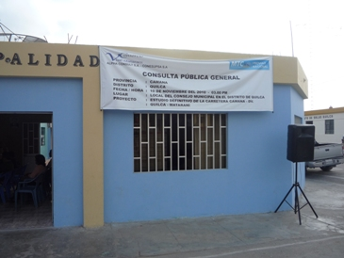
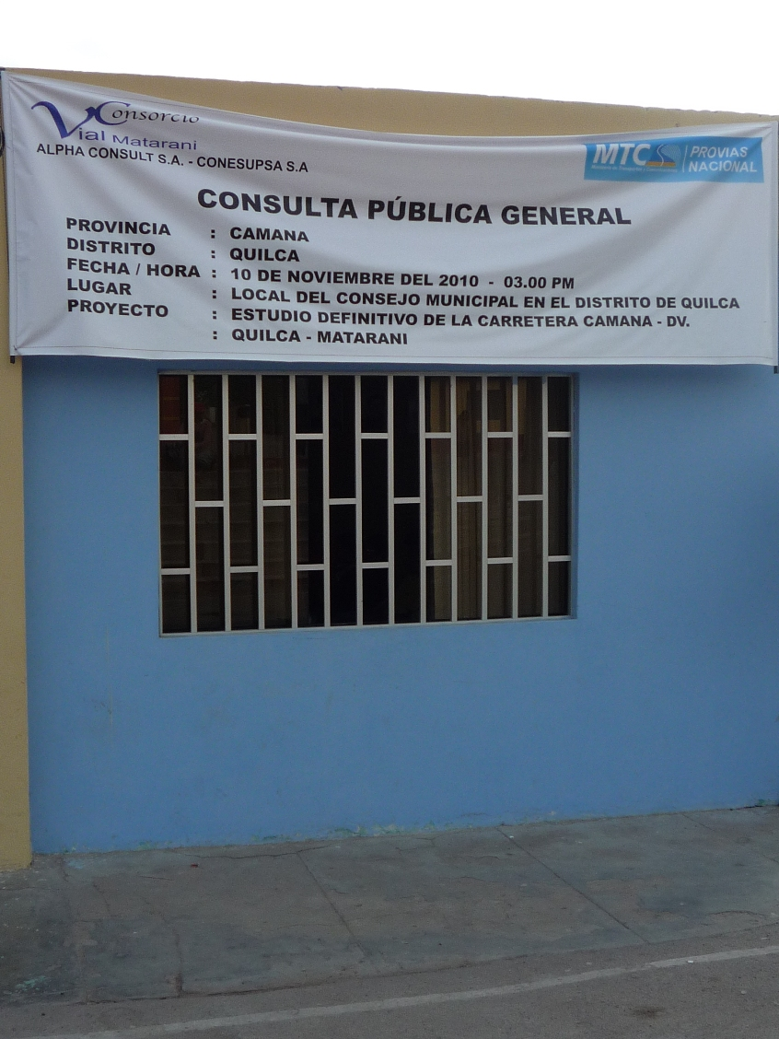

Consulta Pública Puerto MATARANI – Noviembre 2010
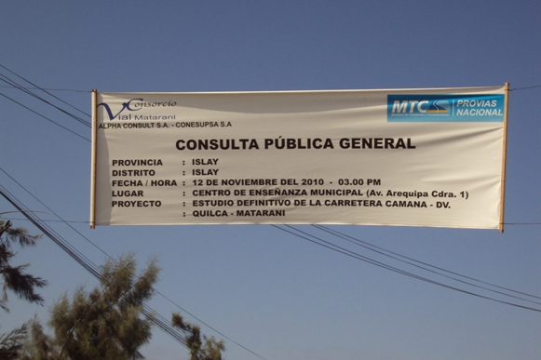

Foto: Gigantografía colocada a la entrada del Puerto Matarani
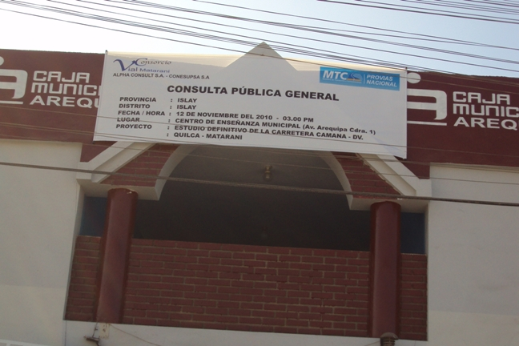

Foto: Gigantografia colocada en el local donde funciona la Caja Municipal de Arequipa y el Mercado de Abastos. En Puerto Matarani.

12.2.1.3. CONVOCATORIA RADIAL

La convocatoria radial se realizó a través de la difusión de un spot radial (ver anexo), en las radios El pacifico para Quilca y en la estación las Vegas en Matarani, el cual fue transmitido 10 veces al día en el horario de 6:00 a.m. a 8:00 a.m. durante 10 días.

En anexo Nº 2 se presentan un CD de las transmisiones radiales. El Guión escrito esta en el acápite Nº 7 de este capítulo.

12.2.1.4. REALIZACIÓN DE LAS CONSULTAS PÚBLIGAS GENERALES

Las consultas Públicas generales se realizaron en el auditorio de la Municipalidad Distrital de Quilca, provincia de Camaná y en el Centro de Enseñanza Municipal distrital de Islay - Pto. Matarani, las cuales se detallan a continuación.

      - RESULTADOS CONSULTA GENERAL QUILCA-

En anexo Nº 3 se presenta la Lista de Asistentes en ambos distritos, y en anexo Nº 4 , El Acta de las Consultas Publicas

RUEDA DE PREGUNTAS Y RESPUESTAS CONSULTA GENERAL QUILCA

Se efectuaron las siguientes preguntas:

- Pregunta: El Sr. Henry Cáceres, Alcalde de Quilca, dio la bienvenida a todos los asistentes destacando los efectos favorables de esta obra y pregunto acerca del cálculo del presupuesto actual, ¿Cuál era el tempo de su vigencia? Pues estos variar hasta el momento que se haga la licitación y se de inicio a las obras. Además indago lo siguiente: ¿Qué fecha tentativa la empresa consultora entregaría el INFORME FINAL y cuando se calcula se hará la licitación de la obra?
Respuesta: El Ing. Álvarez respondió que los precios actuales son actualizados por el MTC, al momento en que se realiza la licitación, considerando un 10% en su estimación, lo que asegura la actualización de los precios.
Añadió por otro lado, que El Estudio de Ingeniería forma parte de un capítulo especial, asi como el de Medio Ambiente, y que el primero ya está aprobado, pudiendo decidir el MTC de la fecha de licitación y solo falta la aprobación oficial de la parte Socio Ambiental, que está a cargo de la DGASA.
La Socióloga Matos añadió que ambos estudios, de Ingeniería y el Ambiental, se proyectan entregar a mas tardar el Mes de Febrero, pues como bien indico el Ing. Álvarez, ambos están aprobados y solo se espera la respuesta oficial del MTC, para hacer la entrega del borrador final y acerca de la vigencia del presupuesto del estudio, a este se le aplica un coeficiente para actualizar en su momento los precios a valores actuales.
- Intervención: El Sr. Mario Quispe agradeció la visita y la construcción de esta via que es un deseo histórico del pueblo de Quilca.
- Pregunta: El Sr. Gobernador Juan Pastor, inicio su participación indicando que se había señalado que en algún momento se cortaría el fluido eléctrico por la necesidad de reubicar postes que estaban muy cerca de la carretera actual y pregunto ¿Qué soluciones se habían propuestos? y también pregunto ¿Qué fecha estimábamos se haría la licitación?
La Lic. Matos respondió la primera interrogante señalando que efectivamente hay postes que deben retirarse de la vía pero que esta operación está a cargo del organismo responsable, la empresa de luz, la cual no es que corte el fluido eléctrico de modo indefinido y sin avisar, sino que esta señala un horario de restricción por horas y el tiempo que se requiere para hacer este cambio de postes. No deben temer a que se quedaran sin luz y menos aun por lago tiempo.
El Ing, Álvarez respondió la pregunta sobre la fecha de licitación, indicando que esta es un proceso que depende del MTC, el cual una vez presentado el informe tiene un periodo de aprobación, y tal como se está dando el proceso podría estimarse para el mes de Junio del próximo año, si el MTC acelera el proceso.
- Pregunta: Sra. Luisa Paz, pregunta por el horario de trabajo de los operarios de la obra, usualmente de lunes a sábado.
Respuesta: La Lic. Matos respondió que el establecimiento del horario es prerrogativa de la empresa constructora, y por norme general este es de lunes a Sábado al medio día, los Domingos no son laborable.
- Pregunta: El Sr. Cáceres pregunto ¿Está el dinero para el financiamiento de la obra y quien lo va a dar, PROVIAS o el gob. Central?.
Respuesta: La Lic. Matos respondió, este es un proyecto de PROVIAS y el presupuesto ya está en cartera, por lo que es PROVIAS la entidad que da el financiamiento.
- Pregunta: El Sr. Jesús la Torre, Juez de Paz indico que tiene una concesión de comedor y que ya ha intervenido en otros concursos pero que no ha sido beneficiado y ¿ Cómo podría preverse que esto no se repita en el caso de esta obra?. Y además añadió que Quilca tiene playas muy bonitas y en la exposición se indico que el diseño se había considerado que la vía no se acerque a la Caleta, sino que pase por los cerros, quedando está aislada. ¿ Cómo se va a hacer ahora para unirla a la vía principal?.
- Respuesta: El Ing. Álvarez responde que el diseño de la vía a incluido esta variante efectivamente por considerar que la Caleta esta encajonada, es un cañón, donde las viviendas están muy cerca unas de otras, no dando la posibilidad de que la vía entre y se ensanche, pues se producirían muchas expropiaciones; Pero que la trocha o vía de acceso hacia esta vía principal es corta y es de responsabilidad de las Municipalidades locales.
- Pregunta: La Sra, Noemi Contreras indico que ella estaba considerada en el grupo de los afectados y pregunto si ¿ Habría una nueva reunión para tratar este tema?.
Respuesta: El Arquitecto Klinollmann respondió que efectivamente, próximamente se les informaría una fecha en que se realizara una reunión exclusivamente con los que serán afectados y donde se tratara el tema.

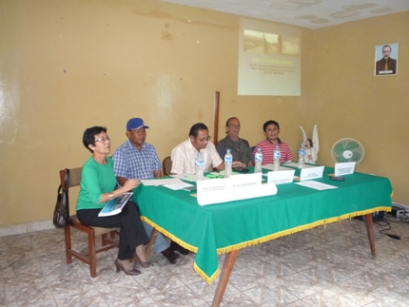

Foto: Mesa Central integrada por los Alcaldes de Quilca y Samuel Pastor, así como por los profesionales a cargo de las disertaciones.

Fotos: Asistentes a la consulta Pública de Quilca.

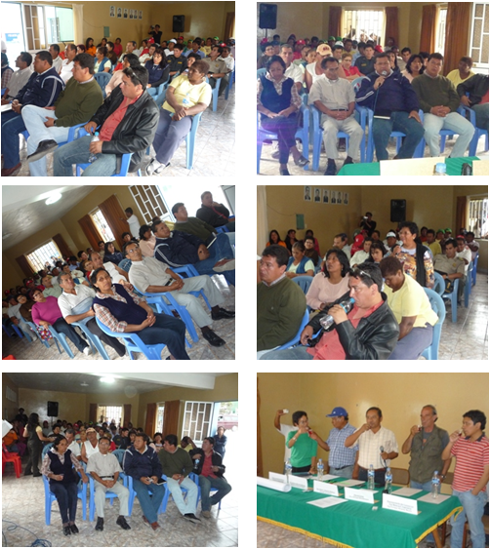
RUEDA DE PREGUNTAS Y RESPUESTAS CONSULTA GENERAL Puerto MATARANI - Islay

Se efectuaron las siguientes preguntas:
- Pregunta: El Sr. Minaya pregunto *Que resistencia tiene el puente? ¿Cuantos kilos puede soportar 20,000 kilos o 60,000 como es el caso de los puentes brasileros? ¿Cuál es la estructura de la vía, va a ser foleada y que material van a utilizar?.
Respuesta: El Ing. Enrique Álvarez respondió que el puente soportara una carga viva de HS20 de acuerdo a la norma establecida por el MTC para este tipo de puentes y el proceso constructivo incluye una carpeta asfáltica base y sub base de 20 cm. El material a ser utilizados es 100% nacional y se utilizaran canteras de la zona para abaratar costos.
- Pregunta: L Ing. Ana Pérez Vásquez, en representación del Colegio de ingenieros del Perú y de Arequipa pregunta si en el trazo se ha visto su hay la presencia de restos arqueológicos ¿ porque de ser así intervendrá el INC y el Ministerio del ambiente y si se ha considerado el impacto que la construcción va a ocasionar en el ecosistema de la fauna marina.
Respuesta: El Arquitecto Klinerman señalo que el estudio tiene un especialista en arqueología y si hay vestigios arqueológicos en cerros cerca de la vía, que sin embargo no serán afectados por el trazo y el informe esta en el INC.
El Ing. Álvarez indico que el trazo está alejado de la costa entre 2 - 3 kilómetros por lo que muy difícilmente puede afectarse el ecosistema marino y que actualmente las explosiones son manejadas por especialista con tecnología de punta que controla expansión de material y además se incluye en el proceso el uso de sacos de arena para minimizar el ruido..
- Pregunta: El arquitecto Carlos Llosa, de la Cooperativa Regional pregunta si en el diseño ¿ Se ha considerado poner bermas de alta seguridad? Sobre todo teniendo en cuenta que por esta vía van a circular camiones de carga y esto también está relacionado con el ancho de la vía.
Respuesta: El Ing. Álvarez señalo que si se han considerado, sobre todo en zonas criticas pues se ha considerado la circulación de vehículos de carga, no ha sido en todo el tramo porque en zonas rectas no es necesario, si Ud. Observa indico, en el tramo de Arequipa hacia acá no hay cunetas, pero aquí se ha considerado en algunas progresivas que se añaden al ancho de 9 metros de la plataforma, aproximadamente estas tienen 0.90 cm. Que se añaden para colocarlas.
- Pregunta: La arquitecta Patricia Muñoz, representante de CETICOS MATARANI, pregunta ¿ Que parte del presupuesto se ha considerado para mitigar los impactos ambientales?.
Respuesta: La Socióloga Matos respondió que aproximadamente se considera un monto del 5% del total y hay además un rubro de imprevistos para resolver problemas que pudieran presentarse como puede serlo el derrumbe de acantilados.
La arquitecta propuso que se incluyera en la propuesta un COMITÉ DE GESTION hará dar cumplimiento a las propuestas; A esto respondió la Socióloga Matos que ella precisamente había propuesto la creación de un comité de gestión al MTC pues consideraba importante su rol para que el proceso de construcción se lleve de acuerdo a las normas y a lo previsto en los estudios. Sin embargo, esta propuesta había sido rechazada.
Particularmente ella cree que si debe formarse un COMIE DE GESTION que vigile la ejecución del Plan de Manejo Ambiental y monitoree el proceso. Indicando que la presencia y organización de la comunidad asegura el cumplimiento del programa a todos los niveles.
- Pregunta: El Ing. Mogrovejo, Director de caminos del MTC, señalo que los accidentes suceden en muchos casos por mal diseño de las Vías y el considera que el ancho estimado para las cunetas de 0.50 cm. son chicas,, además ha observado que no se ha hablado de señalización considerando que hay población en el tramo.
Respuesta: El Ing. Álvarez indico que las cunetas son de 0.60 x 0.30 y de 0.30 cm de alto están bien, pues más altas puede ser peligroso; En este estudio la mejor solución no contempla señalización a poblaciones porque estas se encuentran focalizadas en la ciudad de Quilca, no existiendo en el tramo de inicio hasta Quilca y las normas del MTC no obligan a esto.
El arquitecto Klinderman añadió igualmente que el MTC trabaja con una normatividad de hace 59 años que debe proponerse se actualicen, pues la situación a cambiado , incluyendo los factores de seguridad, como ha propuesto el Sr. Mogrovejo pues estamos trabajando con normas muy antiguas que no obedecen a la realidad y no responden por tanto a la problemática actual.
- Pregunta_ El Sr. Víctor García, Gerente de la Municipalidad de Islay – Matarani, pregunto si el consorcio había contemplado la instalación de un Comité de Gestión y cuantos serian sus miembros y sus funciones.
Respuesta: La Socióloga Matos señalo que siempre lo propone , pero como se sabe los programas que inclusive se sugieren no son vinculantes pero ella, como otros especialistas insisten que debe crearse e incluirse un Ingeniero Ambientalista y un Sociólogo para que trabajen conjuntamente con el personal especializado de la empresa constructora, tal el caso de la asistenta social.
- Pregunta: El Sr. Víctor Peñaranda Guerra, representante de la Cámara de Comercio de Islay, señalo que en estos procesos de construcción, la modalidad de muchas empresas es contratar subcontratistas que no se ven en la obligación de contratar personal local, esto se ha visto en otras obras que se han realizado en Matarani y pregunta si se ha considerado incluir el rol que estas empresas sub contratistas deben cumplir, así como sus obligaciones semejantes a la empresa ganadora de la licitación.
Respuesta: La Socióloga Matos indico que esa era también su preocupación y es por ello que en la reunión que sostuvo con las autoridades locales, hace unos meses los alerto al respecto, para que formalizaran la relación con la empresa contratista y exigieran el cumplimiento de los programas mencionados en el estudio. Este señala cuanto personal se requiere y son las autoridades locales las llamadas a hacer que se cumpla la programación dada.
- Pregunta: EL Ing. Enrique Paredes Barreda pregunta ¿Como coordinan la llegada del tramo de esta vía, con la de a interoceánica prevista su llegada para el mes de Julio del próximo año? Y pide además que se le aclare en que zona termina el tramo, pues en la exposición se ha mencionado los terrenos de Cementos Yura, como era en el estudio original, pero que él tiene información que termina en el Grifo de OROCHE.
Respuesta: El Ing. Álvarez indico que es el MTC el que da el inicio y el término del tramo y respecto de cómo coordinan estos proyectos viales, cada uno responde a otros fines y funcionan independientemente.
- El Ing. Mogrovejo que podría suceder con las playas de Islay que se van a apertura con la construcción de la vía, pues comparte la preocupación del Ing. Paredes respecto que deben contemplarse accesos a estas e integrarlas al desarrollo vial.
- Respuesta: La Socióloga Matos indica que comparte su preocupación y también que es un hecho que estas playas se abrirán al público, pues son tan hermosas como las de Quilca, y cuando hayan caletas o balnearios los acceso surgirán como ha sucedido en otras zonas y estos serán responsabilidad de los gobiernos locales, que tendrán que construirlas si quieren asegurar su desarrollo.

Fotos: Consulta Pública Puerto Matarani – Islay.

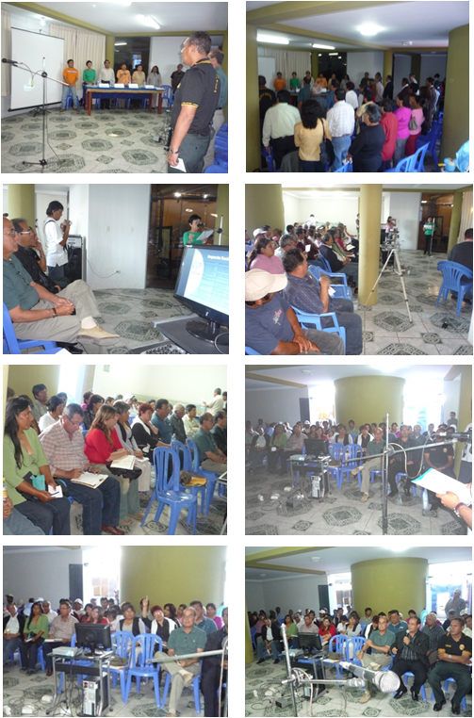
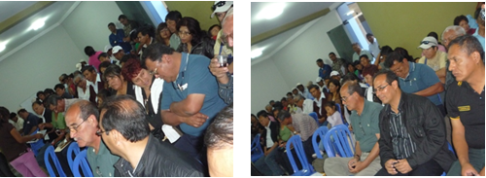

DIFICULTADES Y LOGROS EN CONVOCATORIA

  - DIFICULTADES

No se presentaron dificultades. Muy por el contrario hubo una gran participación y apoyo de parte de las autoridades locales, es importante resaltar este punto pues el apoyo que brindaron ha ido mas allá de lo esperado por sus funciones; Es de destacar el interés que tienen en la ejecución de esta obra que a movilizado representantes de grupos de interés de otras localidades como Mollendo e inclusive representantes de Arequipa a las zonas de realización de las consultas, a excepción hecha del representante provincial de Camaná, que no evidencio deseo de participación.

b. LOGROS EN CONSULTAS PÚBLICAS

Dificultades

Normalmente una de las dificultades principales que se aducen es la falta de movilidad, que en el caso del distrito de Quilca si podía haber sido apremiante, pues el escaso servicio de transporte existente es mínimo y tiene un horario fijo de llegada y de salida muy restringido sin embargo el interés de la población del distrito de Samuel Pastor, no fue impedimento para que sus autoridades, así como representantes de grupos de interés se trasladaran a la zona, El Consorcio Vial Matarani puso movilidad a disposición, pero la afluencia de público rebaso lo previsto y sin embargo no fue impedimento para que algunos pobladores se trasladaran por sus propios medios.

Logros

El interés de las autoridades y representantes de las localidades a lo largo del tramo, sobre todo de Quilca, Samuel Pastor, Mollendo e Islay, ha permitido conocer las principales dudas con respecto al proyecto de rehabilitación y mejoramiento de la carretera en estudio.

- Es interesante mencionar que han asistido diferente público a cada consulta; En Quilca se percibió una gran satisfacción por la ejecución de las obras y las preguntas estuvieron más dirigidas al interés de la población por conocer detalles de la puesta en marcha del proyecto, los horarios de trabajo, la fecha de entrega del estudio, más que de la obra en sí misma. Esta es una obra esperada por muchos años y que a la población que ha quedado le significa poder integrarse al entorno que la rodea. Es una población más rural, menos preparada que la que se ubica al extremo del tramo, pero sin embargo muy cooperadora por lo que la empresa constructora no tendrá mayor problema para realizar sus actividades, aquí no se esperan mayores reclamos.

- La consulta pública realizada en el auditorio del Municipio depuesto Matarani, tuvo como auditorio a las principales autoridades representativas del AlD, representantes de las organizaciones del estado y representantes de organizaciones privadas, que están interesadas en detalles de la obra, aspectos más técnicos, como ancho de la plataforma, impactos que se van a producir, ellos son muy conscientes de los beneficios que la construcción de esta vía les traerá y están preparados para recibirlos; La audiencia fue mucho más preparada que la de Quilca, integrada por profesionales y por tanto con inquietudes de otro orden, sin embargo si tiene en común con Quilca, su deseo de participación para que esta obra se realice. Y esto es muy positivo para el periodo de construcción que se espera.

- En ambos distritos se evidencio preocupación por el entorno ambiental, esto es algo nuevo que no se observa mucho en otras zonas, la presencia del mar y su convivencia con el origino la preocupación de algunos asistentes respecto del impacto que las obras podrían causar en el entorno marino, pero el diseño de la vía está alejado del litoral por lo que no se generaran impactos.

- El uso de las fuentes de agua, tampoco significan mayor problema pues en el segundo sub tramo no hay `población alguna y en la zona de Quilca aun no hay redes de agua potable.

12.2.2 CONCLUSIONES

12.2.2.1 CONCLUSIONES GENERALES

- La construcción del sub tramo que cruza el distrito de Quilca, producirá impactos positivos de mayor importancia que los impactos negativos, ya que los beneficios esperados, serán muy significativos para el mejoramiento de la calidad de vida de la población, que inclusive pueden revertir el proceso migratorio actual.

- Con el desarrollo del presente estudio se ha permitido conocer la calidad ambiental y social del área de influencia, así como el tipo de poblaciones que abarca, y se puede afirmar que la construcción de esta vía es muy esperada y no tanto por la obtención de empleo, como por la reactivación de otras áreas colaterales, donde el sector servicio, de gran desarrollo en estas zonas, esperan se impulse vertiginosamente.

- El estudio a permitido igualmente identificar programas sociales de apoyo a estas poblaciones, que como se ha indicado en forma general es mas rural que urbana, por sus hábitos y costumbres, y en zonas como Quilca, donde no hay mayor circulación de unidades móviles se hace necesario programas de capacitación vial, para enseñar a la población como debe conducirse, esto también es válido para la población que se ubica al final del tramo, antes del ingreso al Puerto, pues ahí nunca ha habido circulación de autos dado que no hay carretera ni camino alguno.

- En ambas localidades hay estaciones radiales que son muy escuchadas, y que deben ser consideradas por la empresa constructora, ganadora de la licitación, como un medio importante de comunicación e información. Así como el perifoneo local. Ambos medios no son costosos y brindan un gran apoyo pues cuentan con gran sintonía, no se recomienda el reparto de volantes.

- Las poblaciones en el tramo están en franco despegue, de ahí que se están presentando ciertos fenómenos como la prostitución, consumo de drogas, y viceversa hay expansión de área agrícola, nuevos cultivos, llegada de empresas, inicio de un proceso inmobiliario etc. Pues el fenómeno del urbanismo ya está presente, en la ciudad de Camaná, de ahí que se recomienda a la empresa constructora mantener un trato equitativo con los pobladores, respetando usos y costumbres.

